Sistemas de soporte para la toma de decisiones

**PROYECTO METOLOGIA HEFESTO - RESTAURANTE**

Integrantes:

Duran Saucedo Sebastian

Flores Montenegro Alvaro Mauricio

Huanca Choque Elian Rene

Mogiano Gutierrez Moises Leonardo

Veliz Vidal Fadua Joseline

Universidad Autónoma Gabriel Rene Moreno

ÍNDICE

**1. Análisis de Requerimientos** 3

**1.1** **Preguntas de Negocio** 3

**1.2** **Indicadores y Perspectivas** 3

**1.3** **Modelo conceptual** 4

**2. Análisis de Data Sources** 5

**2.1** **Hechos de Indicadores** 5

**2.2** **Mapeo** 7

**2.3** **Granularidad** 9

**2.4** **Modelo Conceptual Ampliado** 10

**3. Modelo Lógico del DW** 11

**3.1** **Tipología** 11

**3.2** **Tablas de Dimensiones** 11

**3.3** **Tabla de hechos** 14

**3.4** **Uniones** 15

**4. Integración de datos** 16

**4.1** **Carga inicial** 16

# **1. Análisis de Requerimientos**

## **Preguntas de Negocio**

1. ¿Cuánto fueron los ingresos de los pedidos que se realizan en un determinado periodo de tiempo?
2. ¿Cuánto fueron los ingresos de los pedidos realizados por producto en un determinado periodo de tiempo?
3. Determinar el porcentaje de los productos pedidos por categoría en un determinado periodo de tiempo
4. ¿Cuál es la cantidad de los productos pedidos que se vendieron por producto en un determinado periodo de tiempo?
5. ¿Cuánto fue la cantidad de ordenes generadas por categoría en un determinado periodo de tiempo?
6. ¿Cuánto fueron los ingresos generados de las órdenes de atención de los productos en un determinado periodo de tiempo?
7. ¿Cuál es el porcentaje de los productos de las órdenes de atención por categoría en un determinado tiempo?
8. ¿Cuánto fue el ingreso generado de las órdenes de atención por mesa en un determinado periodo de tiempo?

## **Indicadores y Perspectivas**

1- Cuánto fueron los ingresos de los pedidos que se realizan en un determinado periodo de tiempo

**Indicadores**                    **Perspectivas**

Ingresos de pedidos          Tiempo

 2- Cuánto fueron los ingresos de los pedidos realizados por producto en un determinado periodo de tiempo

**Indicadores**                    **Perspectivas**

Ingresos de pedidos           Producto

                                            Tiempo

3- Determinar el porcentaje de los productos pedidos por categoría en un determinado periodo de tiempo

**Indicadores**                    **Perspectivas**

Porcentaje de productos        Producto

                                            Categoría

                                            Tiempo

4- Cuál es la cantidad de los productos pedidos que se vendieron por producto en un determinado periodo de tiempo

**Indicadores**                    **Perspectivas**

Cantidad de productos          Producto

                                            Tiempo

5- Cuánto fue la cantidad de órdenes generadas por categoría en un determinado periodo de tiempo

**Indicadores**                    **Perspectivas**

Cantidad de órdenes           Categoría

                                            Tiempo

6- Cuánto fueron los ingresos generados de las órdenes de atención de los productos en un determinado periodo de tiempo

**Indicadores**                    **Perspectivas**

Ingresos de órdenes           Producto

                                            Tiempo

7- Cuál es el porcentaje de los productos de las órdenes de atención por categoría en un determinado periodo de tiempo

**Indicadores**                    **Perspectivas**

Porcentaje de productos       Categoría

Tiempo

8- Cuánto fue el ingreso generado de las órdenes de atención por mesa en un determinado periodo de tiempo

**Indicadores**                    **Perspectivas**

Ingresos de órdenes           Mesa

                                            Tiempo

## **Modelo conceptual**

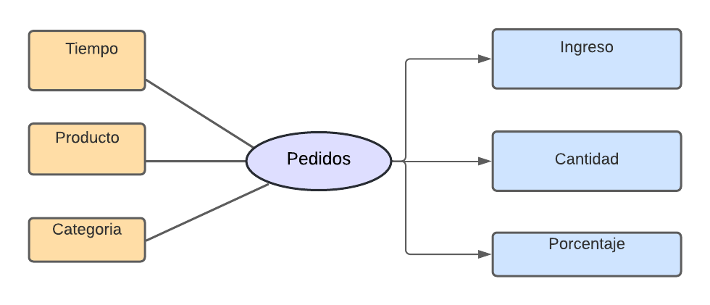**Pedidos**

**Orden de Atención**

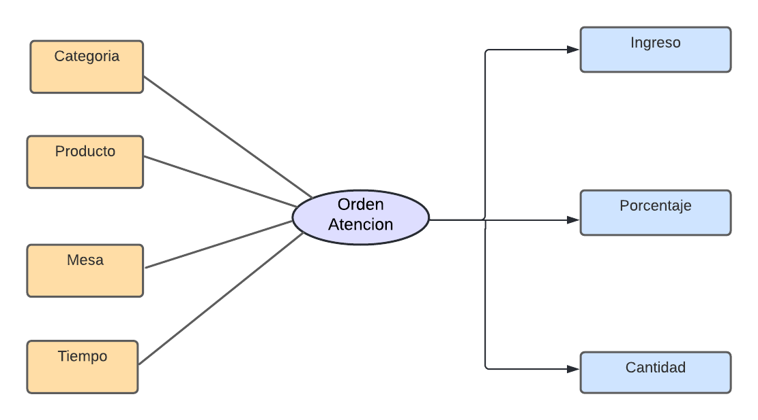

# **2. Análisis de Data Sources**

## **Hechos de Indicadores**

En este paso se calcularán los indicadores definiendo los siguientes conceptos:

* Hecho/s que lo componen, con su respectiva fórmula de cálculo. Por ejemplo: Hecho1 + Hecho2
* Función de agregación que se utilizará. Por ejemplo: SUM, AVG, COUNT, etc.

**Pedido**

* **Indicador:** Ingresos
  + **Hechos:** (Cantidad de Productos del Pedido * Precio del Producto)
  + **Función de Agregación:** SUM
  + **Aclaración:** El indicador ingreso representa la sumatoria del monto total de la cantidad de productos del pedido por el precio del producto en un determinado periodo de tiempo, producto.
* **Indicador:** Cantidad
  + **Hechos:** Cantidad de Productos del Pedido
  + **Función de Agregación:** SUM
  + **Aclaración:** El indicador cantidad representa la cantidad de productos del pedido que se realizaron en determinado periodo de tiempo
* **Indicador:** Porcentaje
* **Hechos:** (Cantidad de Productos del Pedido *100 / Cantidad del total de los productos del Pedido)
* **Función de Agregación:** SUM
* **Aclaración:** El indicador porcentaje representa el porcentaje por producto realizados en un determinado periodo de tiempo, categoría.

**Orden de Atención**

* **Indicador:** Ingresos
* **Hechos:** (Cantidad de Productos de la Orden de Atención * Precio de la Orden de Atención)
* **Función de Agregación:** SUM
* **Aclaración:** El indicador ingreso representa el monto total de las órdenes de atención de los productos en determinado periodo de tiempo, producto, mesa.
* **Indicador:** Cantidad
  + **Hechos:** Cantidad de las Órdenes de Atención
  + **Función de Agregación:** COUNT
  + **Aclaración:** El indicador cantidad representa la cantidad de órdenes de atención realizadas en un determinado periodo de tiempo, categoría.

* **Indicador:** Porcentaje
* **Hechos:** (Cantidad de Productos de la Orden de Atención *100 / Cantidad total de productos de la Orden de Atención)
* **Función de Agregación:** SUM
* **Aclaración:** El indicador porcentaje representa el porcentaje de productos de la orden de atención en un determinado periodo de tiempo, categoría.

## **Mapeo**

**HECHO: Pedido**

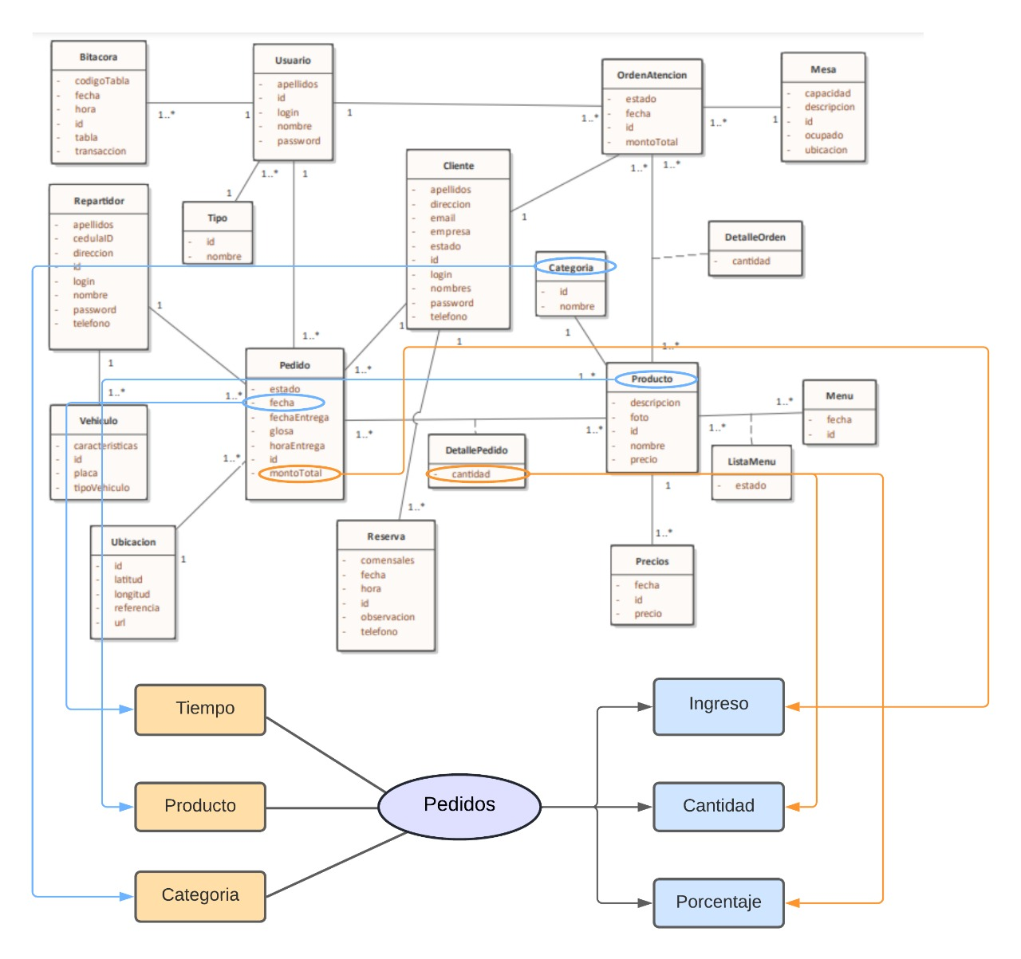

**Perspectivas**

* La perspectiva Tiempo se relaciona con el campo fecha de la tabla pedido
* La perspectiva Producto se relaciona con la tabla Producto
* La perspectiva Categoría se relaciona con la tabla Categoría

**Indicadores**

* El indicador ingreso se relaciona con la cantidad de la tabla DetallePedido y el precio de la tabla Producto.La formula es la sgte: SELECT SUM(detallepedido.cantidad * producto.precio) FROM detallepedido, producto
* El indicador cantidad se relaciona con la cantidad de la tabla DetallePedido. La fórmula es la sgte: SELECT SUM(detallepedido.cantidad) FROM detallepedido
* El indicador porcentaje se relaciona con la cantidad de la tabla DetallePedido. La fórmula es la sgte: SELECT ((SUM(detallepedido.cantidad) * 100.0) / (SELECT SUM(detallepedido.cantidad) FROM detallepedido)) as Porcentaje

**HECHO: Orden de Atención**

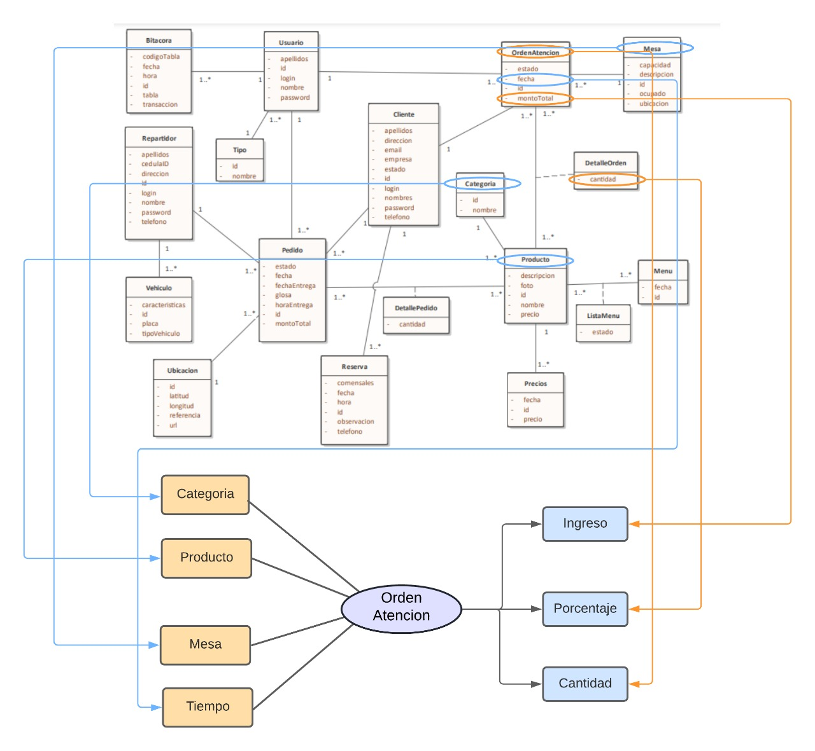

**PERSPECTIVAS**

* La perspectiva Categoría se relaciona con la tabla categoria
* La perspectiva Producto se relaciona con la tabla producto
* La perspectiva Tiempo se relaciona con el campo fecha de la tabla ordenatencion
* La perspectiva Mesa se relaciona con la tabla mesa.

**INDICADORES**

* El Indicador Ingreso se relaciona con la tabla DetalleOrden y producto, quedando la fórmula de cálculo como sigue: SELECT SUM(detalleorden.cantidad * producto.precio) FROM detalleorden, producto
* El indicador cantidad se relaciona con la cantidad de la tabla OrdenAtencion La fórmula es la sgte: SELECT COUNT(ordenatencion.id) FROM ordenatencion
* El indicador porcentaje se relaciona con la cantidad de la tabla DetalleOrden. La fórmula es la sgte: SELECT ((SUM(detalleorden.cantidad) * 100.0) / (SELECT SUM(detalleorden.cantidad) FROM detalleorden)) as Porcentaje

## **Granularidad**

**Hecho: Pedidos**

* Con respecto a la Perspectiva “producto”, los datos disponibles son los siguientes:

-id: Llave primeria

-nombre: Es el nombre del producto

-descripcion: Especificaciones del producto

-precio: El precio del producto

-idCategoria: Llave primaria de categoria y por ende el nombre

* Con respecto a la Perspectiva “categoria”, los datos disponibles son los siguientes:

-id: Llave primaria

-nombre: Es el nombre de la categoría

* Con respecto a la Perspectiva “pedido”, los datos disponibles son los siguientes:

-id: Llave primaria

-fecha: Fecha en la que se toma el pedido

-fechaEntrega: Fecha en la que se entrega el pedido

-horaEntrega: Hora en que le llega el pedido al cliente final

-montoTotal: Total que se cobró del pedido

-estado: el estado del pedido puede ser 0 o 1

-idUsuario: Llave primaria de Usuario y por ende el nombre

-idCliente: Llave primaria de Cliente y por ende el nombre

-idRepartidor: Llave primaria de repartidor y por ende el nombre

* Con respecto a la Perspectiva “tiempo”, los datos disponibles son los siguientes:

- PK_Date: Llave primaria

-Mes

- Trimestre

- Año

-Semana

-Dia

**Hecho: Orden Atención**

* Con respecto a la Perspectiva “producto”, los datos disponibles son los siguientes:

-id: Llave primeria

-nombre: Es el nombre del producto

-descripcion: Especificaciones del producto

-precio: El precio del producto

-idCategoria: Llave primaria de categoria y por ende el nombre

* Con respecto a la Perspectiva “categoria”, los datos disponibles son los siguientes:

-id: Llave primaria

-nombre: Es el nombre de la categoría

* Con respecto a la Perspectiva “tiempo”, los datos disponibles son los siguientes:

- PK_Date: Llave primaria

-Mes

- Trimestre

- Año

-Dia

-Semana

* Con respecto a la Perspectiva “mesa”, los datos disponibles son los siguientes:

-id: Llave primaria

-descripcion: describe la mesa

-capacidad: cantidad de personas que pueden entrar en la mesa

-ubicacion: donde se encuentra ubicada la mesa dentro del restaurante

-ocupado: espacio de 0 o 1 para saber si esta o no libre la mesa

* Con respecto a la Perspectiva “ordenatencion”, los datos disponibles son los siguientes:

-id: Llave primaria

-fecha: Fecha que se toma la orden

-montoTotal: Precio de tada la orden

-estado: espacio de 0 o 1 para saber cómo está la orden

-idUsuario: Llave primaria de Usuario y por ende el nombre

-idCliente: Llave primaria de Cliente y por ende el nombre

-idMesa: Llave primaria de Mesa y por ende la descripción

## **Modelo Conceptual Ampliado**

**Pedidos**

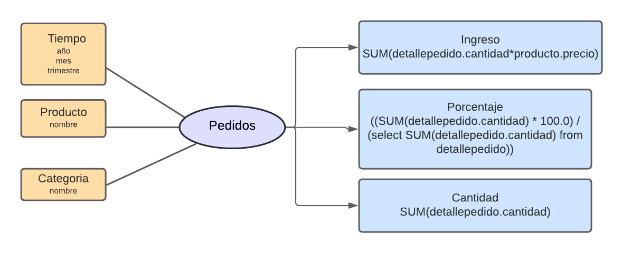

**Orden de Atención**

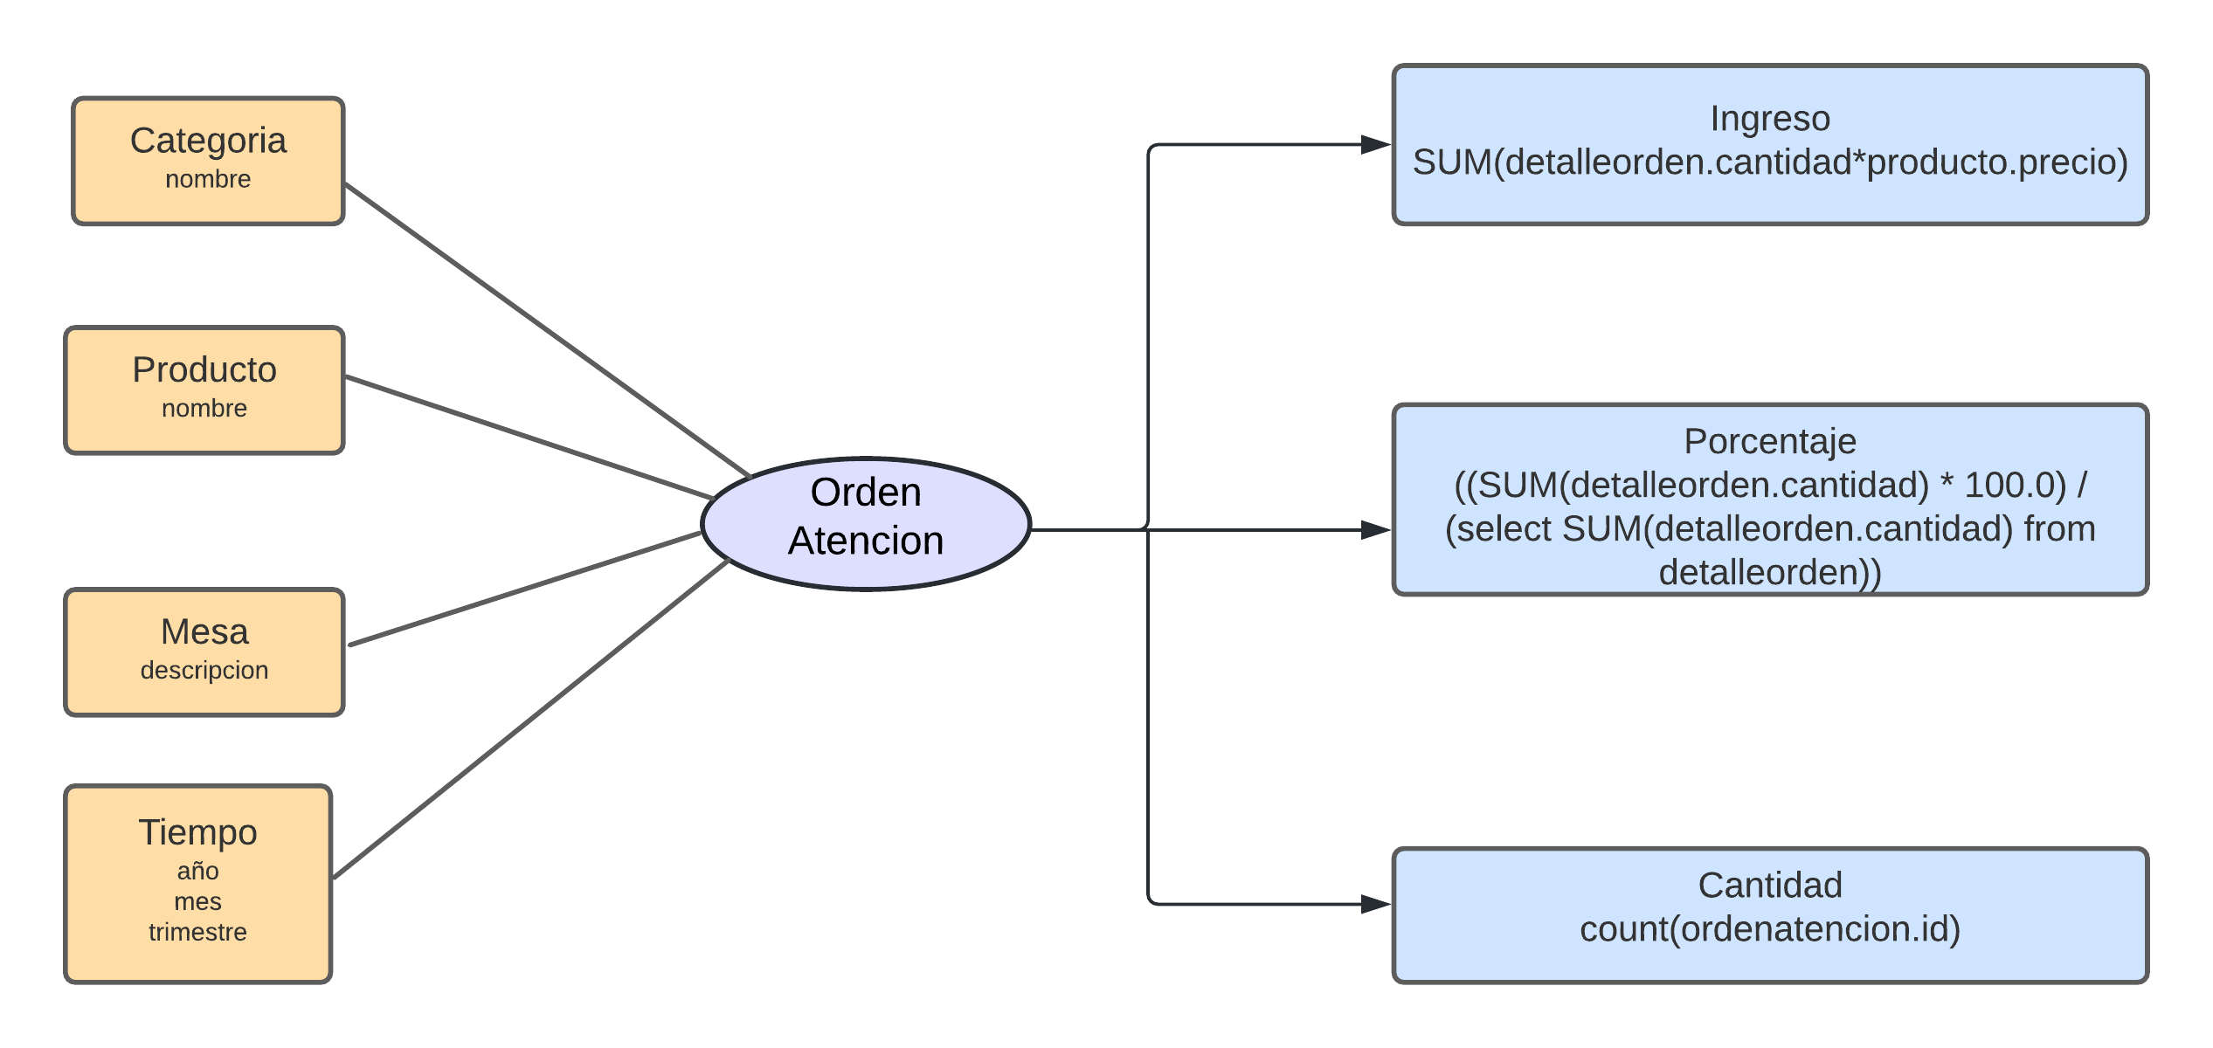

# **3. Modelo Lógico del DW**

## **Tipología**

El esquema que seleccionamos es el **Copo de Nieve**, ya que es el que cumple con la estructura y requerimientos que necesitamos para implementar nuestro DataWarehouse

## **Tablas de Dimensiones**

**Pedidos**

**Perspectiva:** Tiempo

* La nueva tabla de Dimensión tendrá el nombre dimFecha.
* Se le agregará una clave principal con el nombre idFecha.
* Se modificará el nombre del campo Año por año
* Se modificará el nombre del campo Mes por mes.
* Se modificará el nombre del campo Trimestre por trimestre

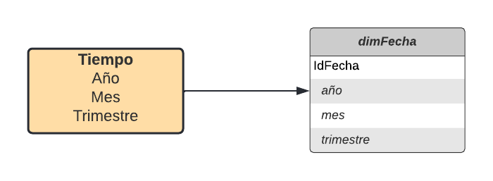

**Perspectiva:** Producto

* La nueva tabla de Dimensión tendrá el nombre dimProducto.
* Se le agregará una clave principal con el nombre idProducto.
* Se modificará el nombre del campo Nombre por nombreP

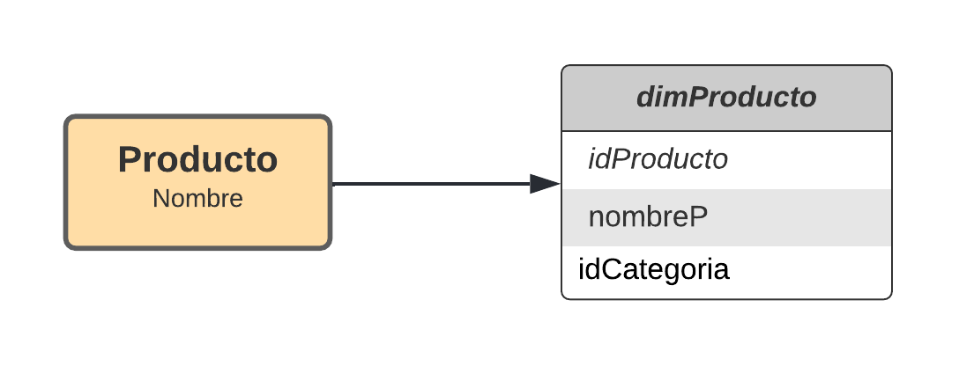

**Perspectiva: Categoria**

* La nueva tabla de Dimensión tendrá el nombre dimCategoria.
* Se le agregará una clave principal con el nombre idCategoria.
* Se modificará el nombre del campo nombre por nombreC

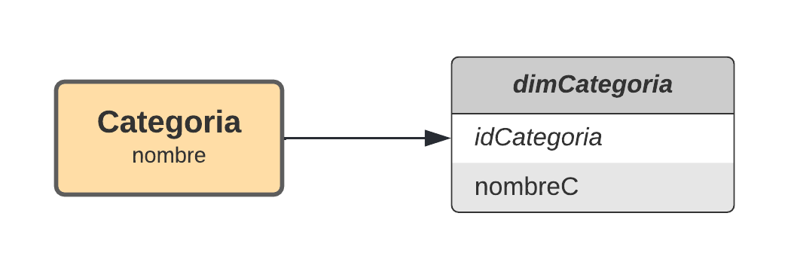

**Orden Atención**

**Perspectiva: Categoría**

* La nueva tabla de Dimensión tendrá el nombre dimCategoria.
* Se le agregará una clave principal con el nombre idCategoria.
* Se modificará el nombre del campo nombre por nombreC



**Perspectiva:** Producto

* La nueva tabla de Dimensión tendrá el nombre dimProducto.
* Se le agregará una clave principal con el nombre idProducto.
* Se modificará el nombre del campo Nombre por nombreP



**Perspectiva: Mesa**

* La nueva tabla de Dimensión tendrá el nombre dimMesa.
* Se le agregará una clave principal con el nombre idMesa.
* Se modificará el nombre del campo descripcion por descripcionM esa

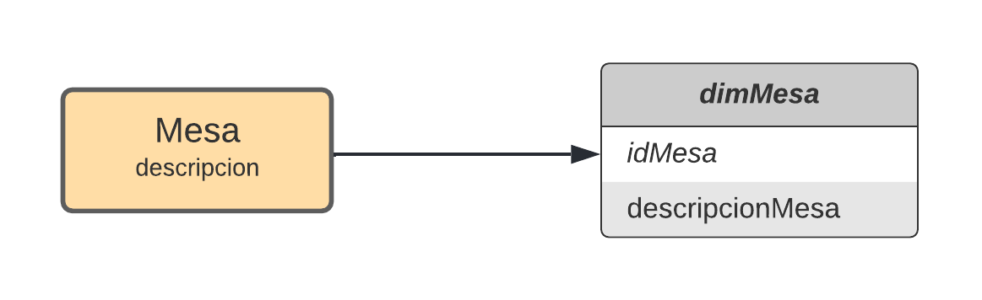

**Perspectiva:** Tiempo

* La nueva tabla de Dimensión tendrá el nombre dimFecha.
* Se le agregará una clave principal con el nombre idFecha.
* Se modificará el nombre del campo Año por año
* Se modificará el nombre del campo Mes por mes.
* Se modificará el nombre del campo Trimestre por trimestre

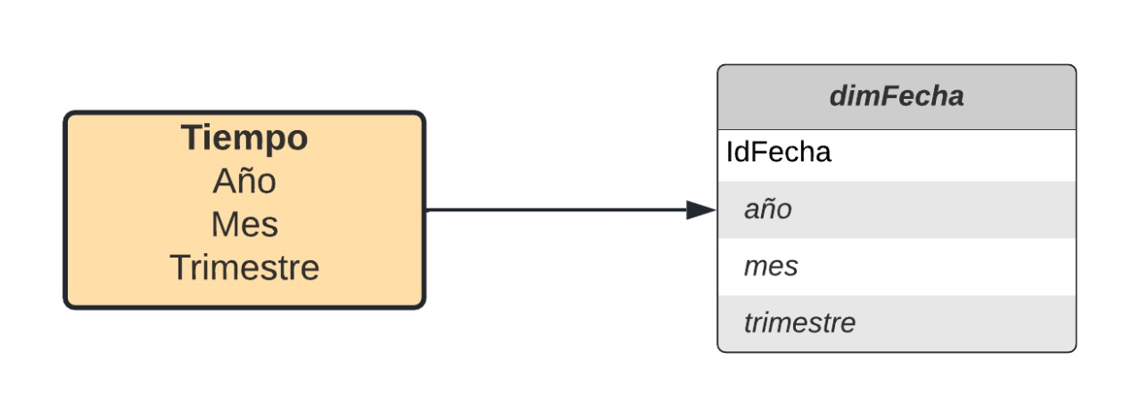

## **Tabla de hechos**

A continuación, se confeccionaron las tablas de hechos

**Pedidos**

• La tabla de hechos tendrá el nombre de factPedidos hacen referencia a la tabla pedidos que realizan los clientes fuera del restaurante

• Su clave principal será la combinación de las claves principales de las tablas de dimensiones antes definidas: dimTiempo, dimProducto, dimCategoria.

• Se crearán dos hechos, que se corresponden con los dos indicadores, Cantidad se mantendrá como Cantidad, ingresos se mantendrá como Ingresos.

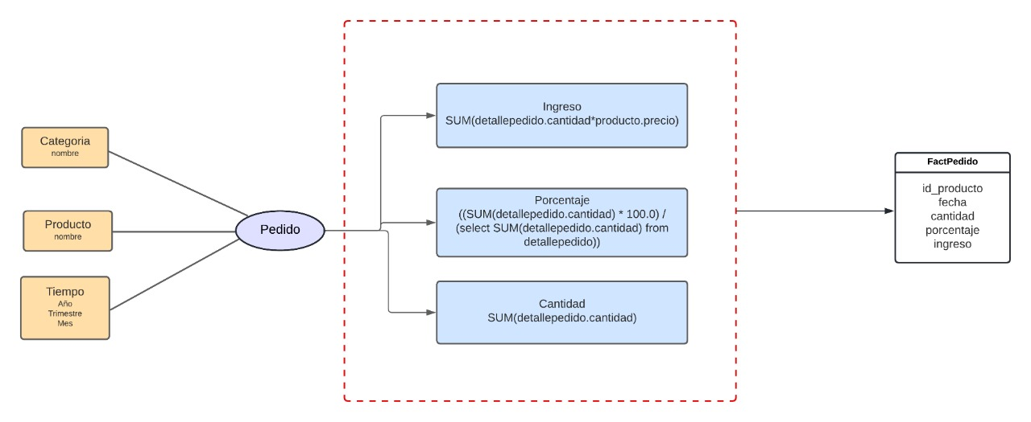

**Orden de Atención**

• La tabla de hechos tendrá el nombre de factOrdenAtencion

• Su clave principal será la combinación de las claves principales de las tablas de dimensiones antes definidas: dimTiempo, dimProducto, dimCategoria, dimMesa.

• Se crearán dos hechos, que se corresponden con los dos indicadores, Cantidad se mantendrá como Cantidad, ingresos se mantendrá como Ingresos.

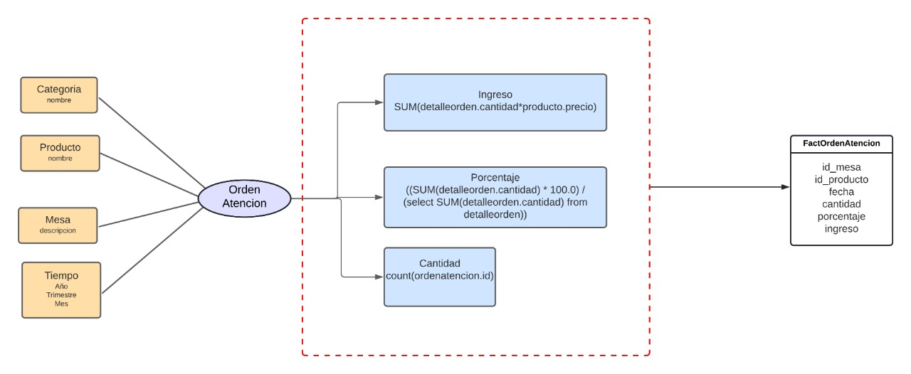

## **Uniones**

Para los dos tipos de esquemas, se realizarán las uniones correspondientes entre sus tablas de dimensiones y sus tablas de hechos.

**Pedidos**

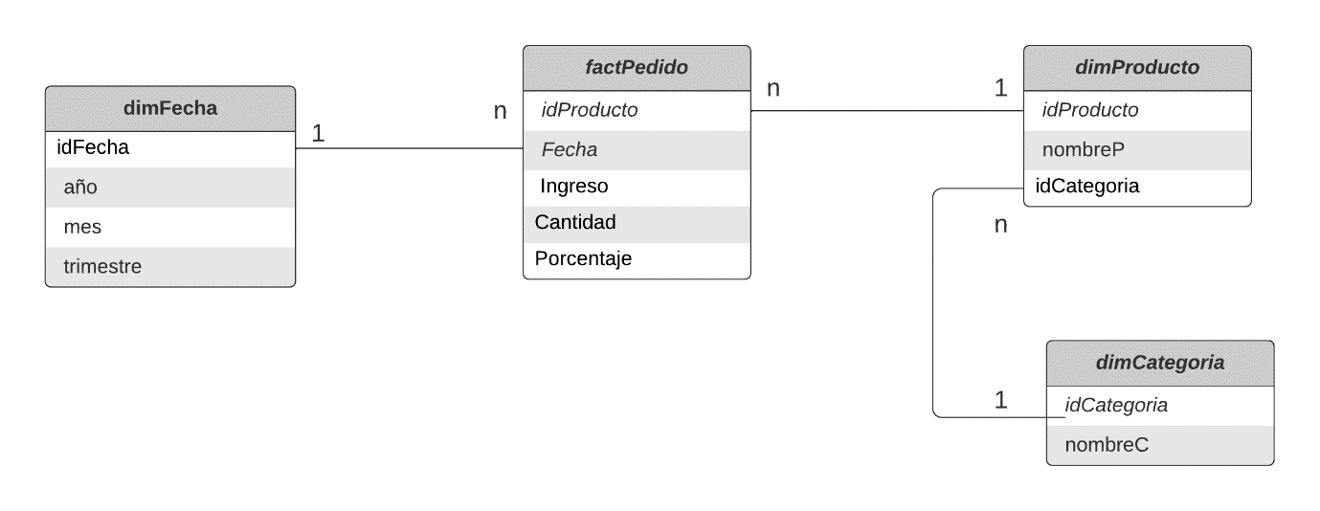

**Orden de Atención**

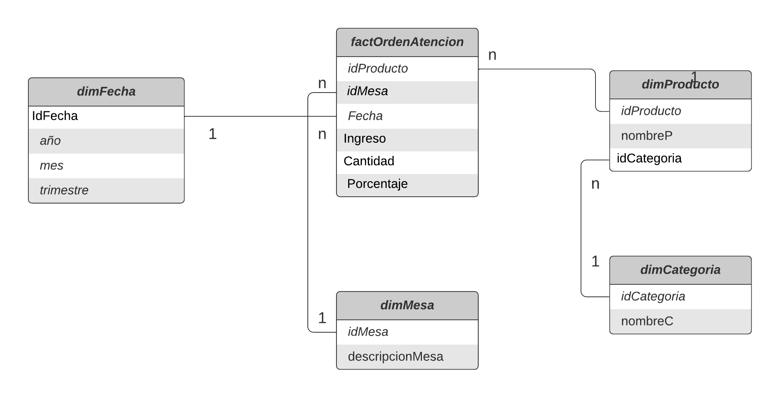

# **4. Integración de datos**

Una vez construido el Modelo Lógico, se deberá proceder a poblarlo con datos, utilizando técnicas de limpieza y calidad de datos, procesos ETL, etc. Luego se definirán las reglas y políticas de actualización, así como también los procesos que la llevarán a cabo.

## **Carga inicial**

Debemos en este paso realizar la Carga Inicial del DW, poblando la base de datos destino importándolo con los datos de la base de datos origen. Para lo cual debemos llevar adelante una serie de tareas básicas, tales como asegurar la limpieza y calidad de los datos, procesos ETL, etc.

**Proceso ETL Principal**

El Proceso ETL principal planteado para la Carga Inicial es el siguiente:

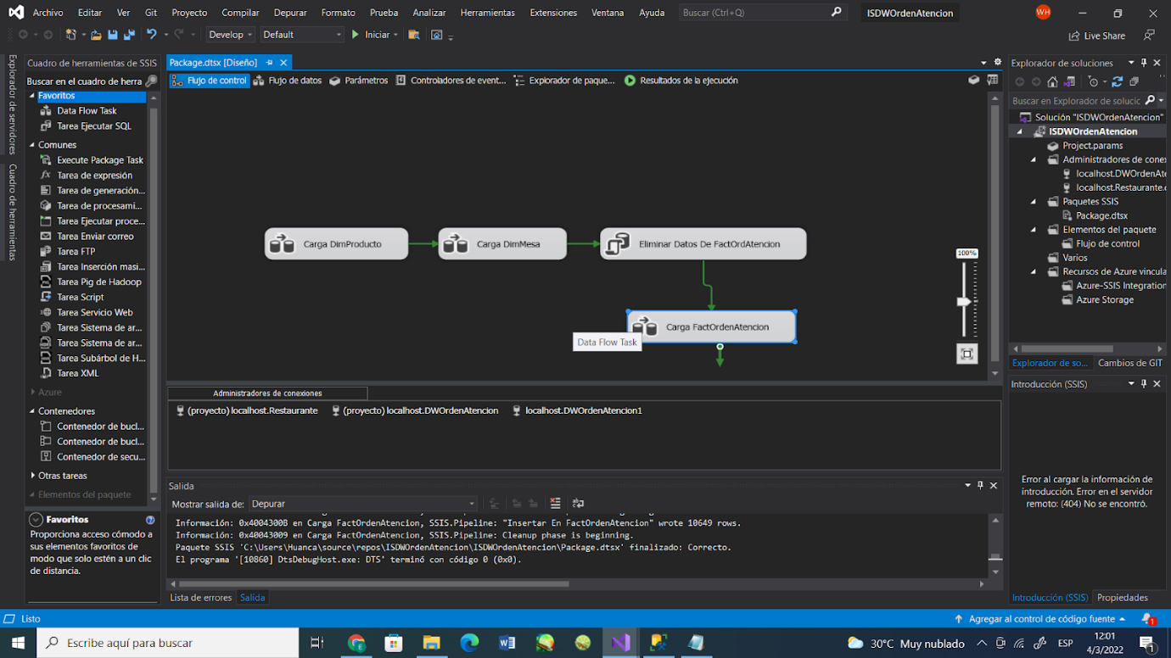

**Carga de Dimensión DimProducto**

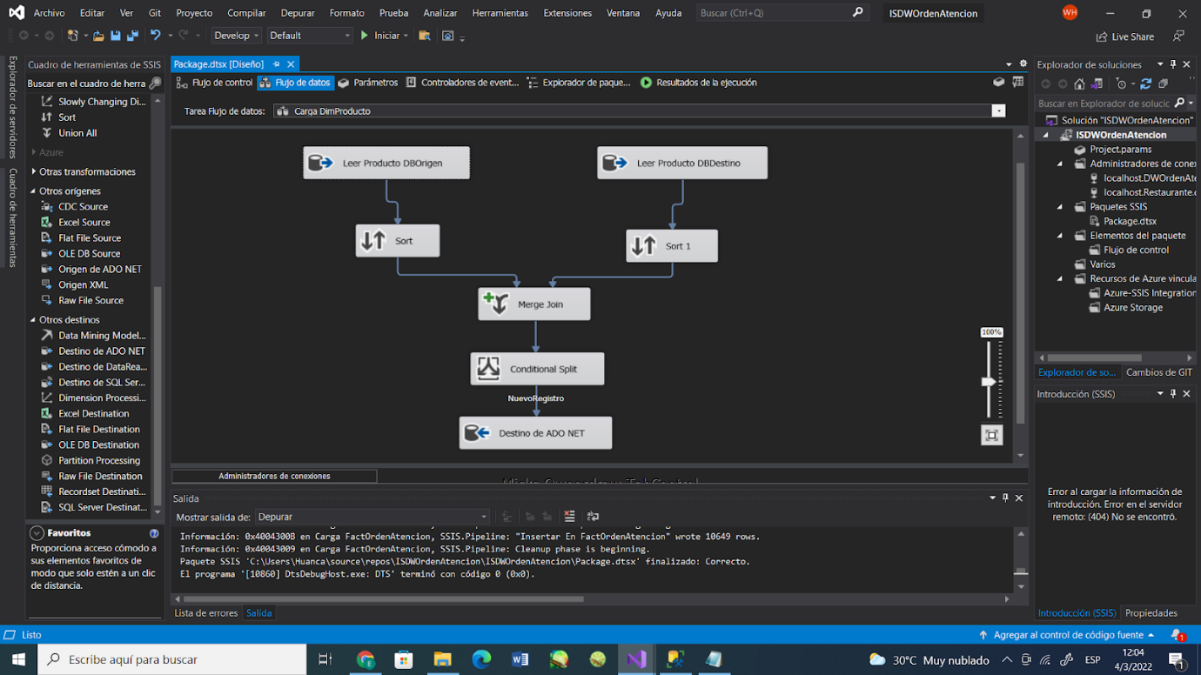

**Carga de Dimensión DimMesa**

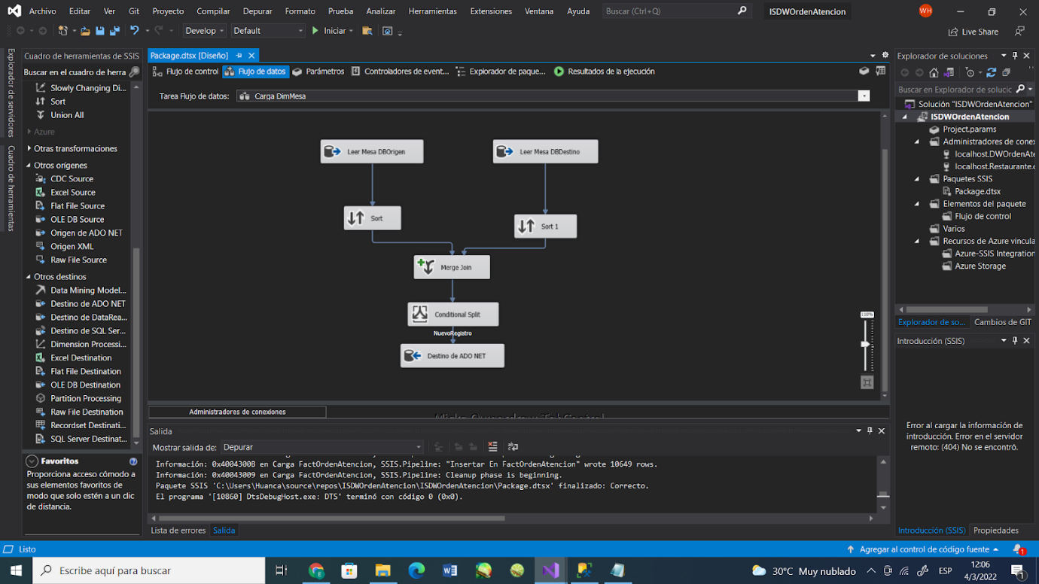

**Carga de Tabla de Hechos FactOrdenAtencion**

